- 韶关市广前水电设备有限公司
(ISO9001:2000)
公司简介 韶关市广前水电设备有限公司（原广东省韶关市全力发电设备制造有限公司）是生产中、小型水轮发电机组的专业厂家，公司位于韶关市武江区科技工业园，公司占地面积45000平方米，拥有各类大、中型专业加工设备，如5m数控立车、6m卧车、Ф160数控镗床、三座标数控龙门铣床、数控线圈涨型机等。公司现有职工250人，高级工程师4人，各类专业技术人员50人。我公司组建了一支技术力量过硬的专业水电安装队伍，可为广大电站提供各类水轮发电机组设备及油气管路的安装和调试。
业务范围
一、中、小型水轮发电机组设备制造
我公司专业生产中、小型贯流式、轴流式、混流式、冲击式、斜击式等水轮发电机组设备，以及阀门、调速器和油压装置、励磁装置及自动化元件的配套；公司对所有产品严格按照有关国家标准设计制造，对出厂产品实行“三包”一年，终身服务。(下图为我公司部份产品)
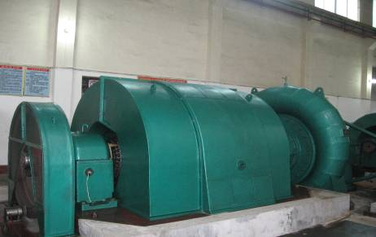  湖南宁远县九疑山水电站6300kW机组 | 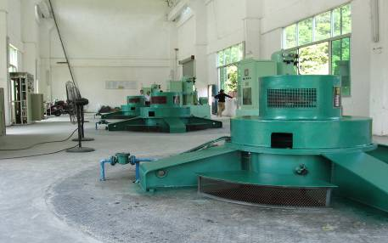  广东始兴县良坝水电站 | 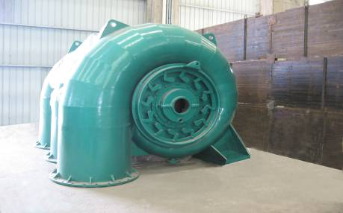  卧式混流式水轮机
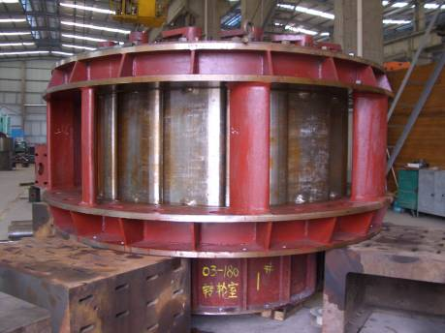  轴流式水轮机导水机构 | 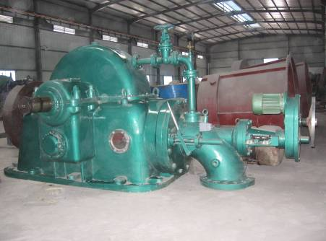  冲击式水轮机 | 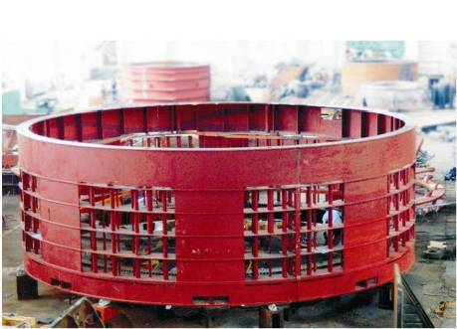  14万千瓦水轮发电机定子机座
二、中、小型水轮机增容技术改造及维修
针对有些电站机组选型不合理、机组老旧效率低下、弃水等情况，采用新型高效率转轮对机组进行增容改造，增加机组出力约10%～35%，提高机组效率约3%～13%，提高电站经济效益。我公司可对水轮发电机组配件技改、维修和加工,公司为水轮发电机组维修技改部件提供终身服务。(下图为我公司部份产品)
可对如下老机型进行增容或提高效率改造：
混流式：HL100(HLA45)、HL110(HL129)、HL160(HL638)、HL180(HL662)、HL220(HL702)、HL240(HL123)、HL260(HL300)等。
轴流式：ZD760、ZD661、 ZD560等。
冲击式：CJ22、CJ461 斜击式：XJ02等。
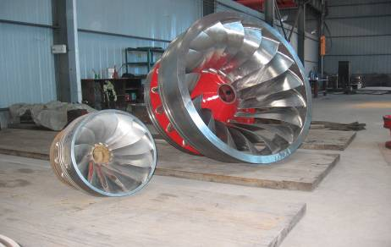  1.2m混流式高效增容转轮(5000kW) | 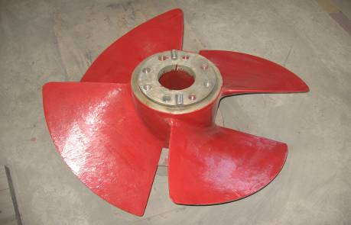  1.8m轴流定桨式水轮机转轮 | 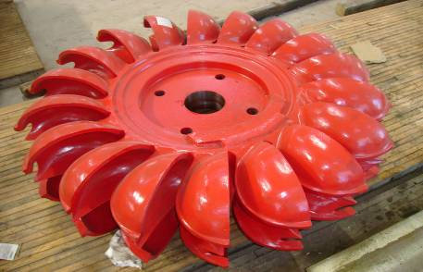  CJA237-92冲击式水轮机转轮
欢迎广大客户及朋友来人来电咨询技改方案及索取我公司产品目录资料。
地址：广东省韶关市武江区科技工业园 邮编：512519
电话：0751-8730213 8730288 8738238 传真：0751-8720680 8730262
邮箱：QL0751@126.com 网址：www.qlfd.com.cn
三、中、小型水轮发电机增容技术改造及维修
针对水轮发电机容量不足对发电机进行增容改造，改造定子线圈及转子线圈、将发电机A/B低级绝缘更换为更高的F级绝缘，提高线圈绝缘耐热度，达到发电机增容的目的。(下图为我公司部份产品)
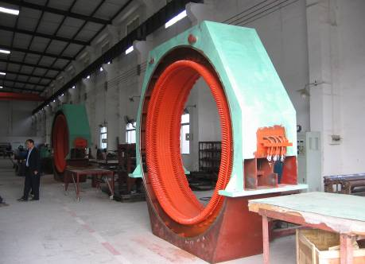  发电机定子 | 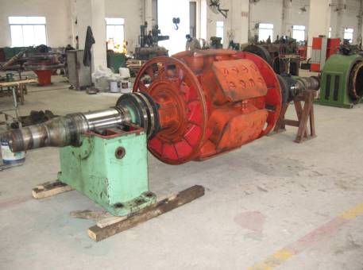  发电机转子 | 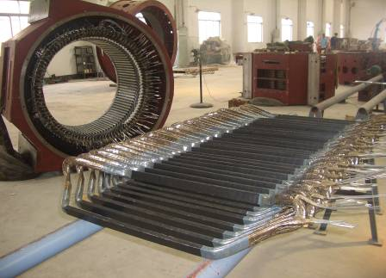  定子线圈
四、水轮发电机组设备的安装和检修
水轮发电机组设备的现场改造处理：水轮机现场维修处理和安装，定子现场压叠铁芯，定子线圈现场嵌线，转子安装；
水电站卧式灯泡贯流、轴伸贯流、混流机组设备及油气管路安装；
水电站立式轴流转桨、轴流定桨，立式混流机组设备及油气管路安装。
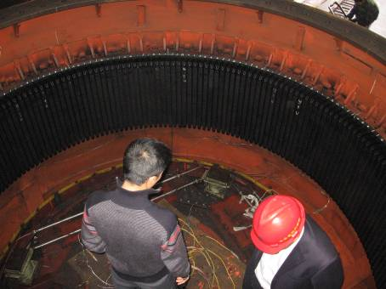  5000kW灯泡贯流式发电机定子现场改造 | 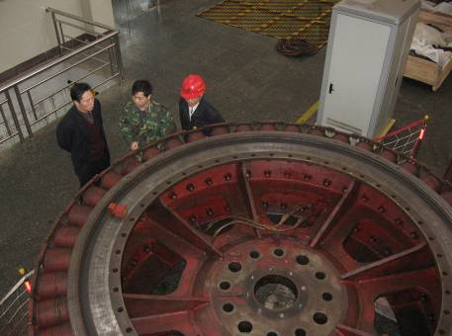  5000kW灯泡贯流式发电机转子现场改造 | 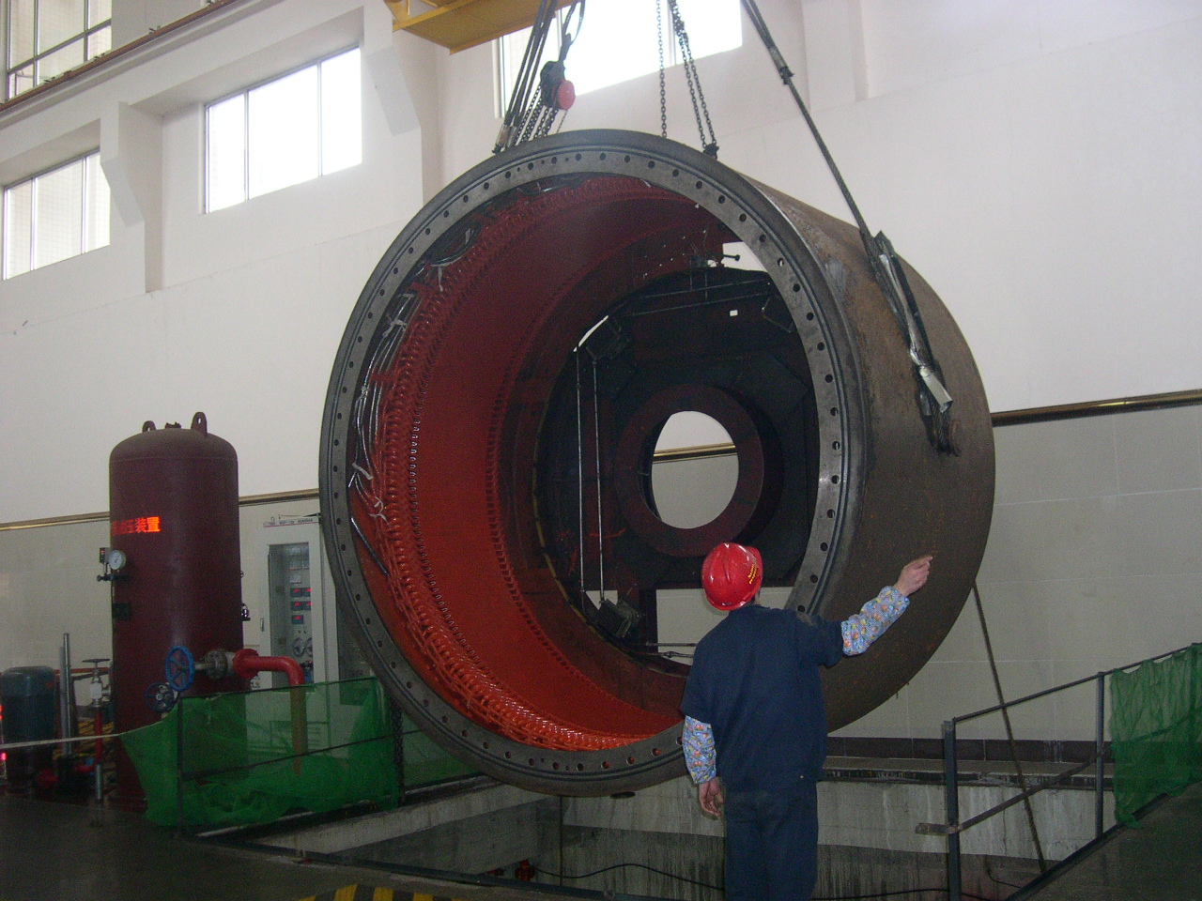  5000kW灯泡贯流式发电机定子安装
我公司成套新机组设备及电站机组改造部份业绩
成套新机组设备部份电站业绩
电站名称 | 水头  (m) |  | 装机容量 | 水轮机型号 | 发电机型号
湖南宁远县九疑山水电站 | 236.0 |  | 1×6300kW | HL100B-WJ-88 | SFW6300-6/1730
广东始兴县良坝水电站 | 4.5 |  | 3×400 kW | ZDT03-LH-180 | SFW400-32/2150
江西安福县安平水电站 | 3.2 |  | 3×630 kW | GD008-WZ-230 | SFW630-36/2600
广东乳源天井山林场电站 | 215.0 |  | 1×630 kW | CJA237-W-70/1×9 | SFW630-8/990
广东佛山飞马山水电站 | 100.0 |  | 1×200 kW | XJ02-W-40/1×9 | SFW200-6/740
电站机组改造部份业绩
电站名称 | 水头  (米) | 装机容量 |  | 水轮机型号 | 发电机型号
广东广宁牛岐水电站 | 8.0 | 3×5000 kW |  | GZ1250a-WP-340 | SFWG5000-44/3640
广东梅县单竹窝水电站 | 6.7 | 4×8500 kW |  | GZTF08-WP-460 | SFWG8500-56/5160
广东江门锦江水库电站 | 46.75 | 3×7150 kW |  | HL2528-LJ-140 | SF7150-16/2600
江西宜春县双峰二级水电站 | 159.0 | 2×1600 kW |  | HL110B-WJ-60 | SFW1600-6/1430
广东连南县板洞一级水电站 | 414.0 | 2×3200 kW |  | CJA237-W-125/1×12.5 | SFW3200-10/1730
广东曲江鸡公山水电站 | 120.0 | 3×320 kW |  | XJA-W-50/1×12.5A | SFW320-8/850
欢迎广大客户及朋友来人来电咨询技改方案及索取我公司产品目录资料。
地址：广东省韶关市武江区科技工业园 邮编：512029
电话：0751-8730213 8730288 8738238 传真：0751-8720680 8730262
邮箱：QL0751@126.com 网址：www.qlfd.com.cn

